课程名称 | 数据库原理A课程设计
项目名称 | 公交车管理系统

一、项目概述及计划
小组项目分工

（此部分应包括小组项目分工及项目计划）

二、系统需求分析
- 选题概述：
本选题旨在开发一套共交车管理系统，该系统将实现线路、车辆、司机、工作时段信息管理，司机、线路、车辆、排班管理，以及司机工作量管理等功能。
- 功能需求分析：
2.1 线路管理
- 线路信息录入：系统应支持录入线路的基本信息，包括线路名称、起始站、终点站等。
- 线路信息查询：系统应支持按照线路名称、起始站、终点站等信息进行查询。
- 线路信息修改：系统应支持对已录入线路信息的修改。
- 线路信息删除：系统应支持对已录入线路信息的删除。
2.2 车辆管理
- 车辆信息录入：系统应支持录入车辆的基本信息，包括车牌号、车辆类型、下次保养日期、车辆容量等。
- 车辆信息查询：系统应支持按照车牌号、车辆类型等信息进行查询。
- 车辆信息修改：系统应支持对已录入车辆信息的修改。
- 车辆信息删除：系统应支持对已录入车辆信息的删除。
2.3 司机管理
- 司机信息录入：系统应支持录入司机的基本信息，包括姓名、性别、驾驶证等。
- 司机信息查询：系统应支持按照姓名、性别等信息进行查询。
- 司机信息修改：系统应支持对已录入司机信息的修改。
- 司机信息删除：系统应支持对已录入司机信息的删除。
2.4 排班管理
- 排班制定：系统应支持根据线路、车辆、司机等信息制定排班计划。
- 排班查询：系统应支持按照线路、车辆、司机等信息进行排班查询。
- 排班修改：系统应支持对已制定排班计划的修改。
- 排班删除：系统应支持对已制定排班计划的删除。
2.5 司机工作量管理
- 工作量统计：系统应支持统计司机在一定时间范围内的工作量，包括行驶里程、工作时间等。
- 工作量查询：系统应支持按照司机姓名、统计时间等信息进行工作量查询。
- 工作量排名：系统应支持对司机的工作量进行排名。
- 界面需求：
- 系统界面应简介、美观，操作便捷。
- 系统应具备清晰的导航功能，方便用户快速找到所需功能。
- 系统应在用户操作过程中给予适当提示，避免误操作。
- ER图：
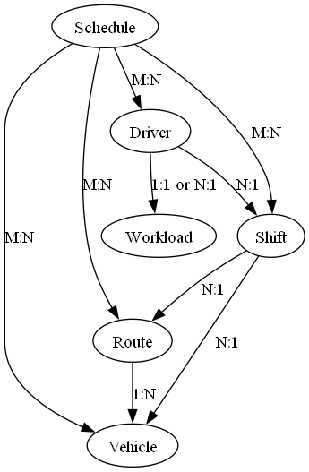
（预设计的ER图）
三、系统设计
3.1 数据库结构设计

3.1.1概念结构设计
实体定义：
  - 线路（Route）：具有线路编号、线路名称、起始站、终点站、预计花费时间和预计路程等属性。
  - 车辆（Vehicle）：具有车牌号、车辆类型、车辆容量、下次保养日期等属性。
  - 司机（Driver）：具有司机编号、姓名、驾驶证编号、入职日期、联系电话、性别等属性。
  - 排班（Schedule）：具有排班编号、线路编号、车牌号、司机编号、发车时间、排班日期等属性。
  - 工作量统计（Workload）：具有工作量编号、司机编号、工作日期、行驶里程、班次数等属性。
关系定义：
- 线路与排班：一条线路可以有多个排班，一个排班只能属于一条线路。
- 车辆与排班：一辆车可以参与多个排班，一个排班只能分配给一辆车。
- 司机与排班：一个司机可以有多个排班，一个排班只能分配给一个司机。
- 司机与工作量统计：一个司机可以有多份工作量记录，每份工作量记录只能属于一个司机。
3.1.2逻辑结构设计
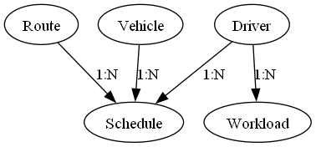
（实际设计的ER图）
表结构设计：
- 线路表（Route）：存储线路的基本信息。
- 车辆表（Vehicle）：存储车辆的基本信息。
- 司机表（Driver）：存储司机的基本信息。
- 排班表（Schedule）：存储车辆的排班信息，通过外键与线路表、车辆表和司机表关联。
- 工作量统计表（Workload）：存储司机的工作量信息，通过外键与司机表关联。
3.1.3物理结构设计
存储设计：
- 根据数据的访问频率和更新频率，选择合适的存储引擎。
- 对于经常进行查询的列（如司机姓名、车牌号等），创建了索引号以提高查询效率。
3.2软件结构设计

3.2.1 概要设计
- 系统架构：采用典型的前后端分离架构，后端使用Spring Boot构建RESTful API，前端使用Vue框架构建单页应用（SPA）。
- 后端设计：
  - 控制器（Controller）：控制器层负责处理HTTP请求，调用相应的业务逻辑，并返回响应。每个控制器对应一个特定的业务模块，如线路、车辆、司机等。
  - 服务（Service）：服务层包含业务逻辑，提供对数据库操作的封装。服务层是控制器和数据库映射层之间的桥梁。
  - 数据库映射（Mapper）：数据库映射层负责与数据库进行交互，执行SQL操作。MyBatis的Mapper接口定义了这些操作的方法。
  - 实体（POJO）：实体层代表数据库中的表结构，用于数据的传输和存储。
- 前端设计：
  - 组件（Components）：Vue组件是前端应用的基本构建块，每个组件负责显示页面的一部分，如线路信息页面、车辆信息页面等。
  - 路由（Router）：Vue Router负责管理前端页面的路由，根据URL切换不同的组件。
  - 状态管理（Vuex）：Vuex用于管理应用的状态，如用户信息、认证令牌等。
- 数据交互：前后端通过JSON格式的API进行数据交互，使用Axios库发起HTTP请求。
3.2.2 详细设计
- 后端详细设计：
  - 控制器：每个控制器类应包含处理不同HTTP请求的方法，如GET、POST、PUT、DELETE等。方法应映射到特定的URL路径。
  - 服务层：服务层应包含业务逻辑，如数据验证、业务规则的处理等。服务层的方法应调用数据库映射层的方法来执行数据库操作。
  - 数据库映射层：MyBatis的Mapper接口应定义与数据库表结构对应的CRUD操作方法。SQL语句应配置在XML文件中或使用注解。
  - 实体类：实体类应包含与数据库表字段对应的属性，以及属性的getter和setter方法。实体类应遵循Java Bean规范。
- 前端详细设计：
  - 组件：每个Vue组件应包含模板、脚本和样式。模板定义了组件的结构，脚本包含了组件的数据和方法，样式定义了组件的外观。
  - 路由：Vue Router应定义与应用中不同页面对应的路由。每个路由应映射到一个特定的组件。
  - 状态管理：Vuex的store应包含应用的状态树，包括全局状态和模块状态。mutations用于修改状态，actions用于提交mutations。
- 接口设计：前后端之间的API接口应定义清晰，包括请求的URL、方法、请求参数和响应格式。API文档可以使用Swagger等工具生成。
- 异常处理：系统应具备全局的异常处理机制，捕获和处理预期的和未预期的异常，返回适当的错误信息和状态码。
- 安全性设计：系统应实现用户认证和授权机制，如使用JWT（JSON Web Tokens）来管理用户会话和权限。
四、系统实现
在本部分，我们将详细阐述数据库原理A课程设计的系统实现过程。根据前期的理论基础和方案设计，我们将分步介绍系统实现的各个环节。
4.1 数据库设计
首先，我们根据课程设计的需求，进行了详细的数据库设计。这包括确定数据库中的实体、属性以及它们之间的关系，并绘制了相应的E-R图。
随后，我们将E-R图转化为关系模型，定义了表结构，并设置了适当的主键和外键约束。
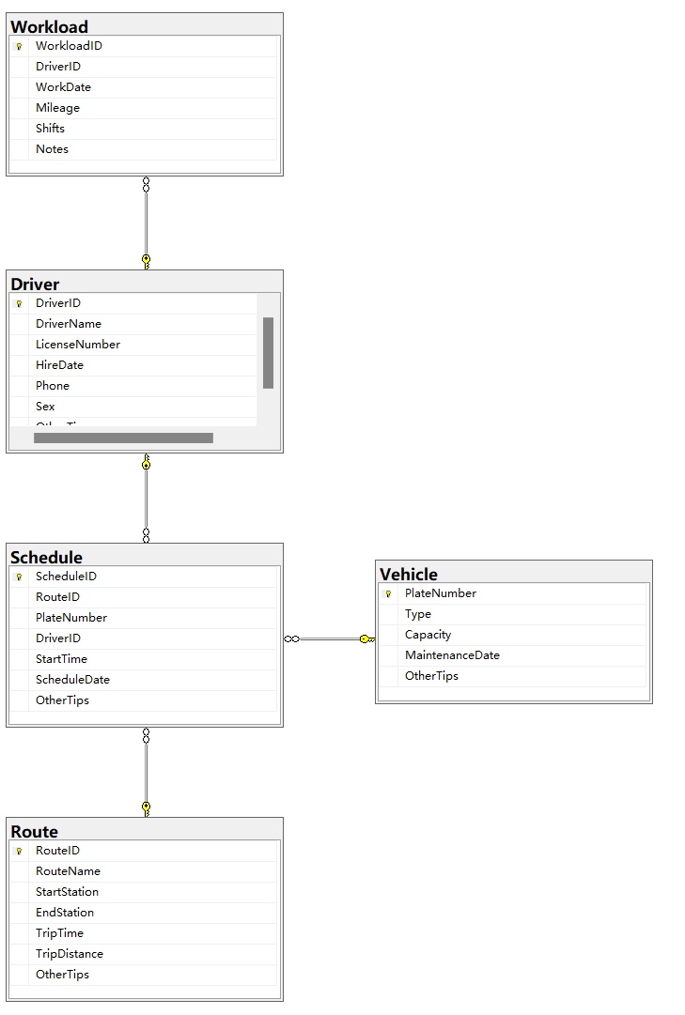
4.2 数据库创建与配置
在数据库设计完成后，我们使用SQL语言在选定的数据库管理系统SQL Server中创建了数据库’BusManagementUSC2024’和表。
通过下面的语句我们在数据库’BusManagementUSC2024’分别创建了线路表Route、车辆表Vehicle、司机表Driver、排班表Schedule、工作量统计表Workload及其内部的配置信息。
-- 创建线路表
CREATE TABLE Route (
RouteID INT PRIMARY KEY IDENTITY(101,1),
RouteName VARCHAR(30),
StartStation VARCHAR(40),
EndStation VARCHAR(40),
TripTime TIME,
TripDistance DECIMAL(9,2),
OtherTips TEXT
);

-- 创建车辆表
CREATE TABLE Vehicle (
PlateNumber VARCHAR(25) PRIMARY KEY,
Type VARCHAR(50),
Capacity INT,
MaintenanceDate DATE,
OtherTips TEXT
);

-- 创建司机表
CREATE TABLE Driver (
DriverID INT PRIMARY KEY IDENTITY(101,1),
DriverName VARCHAR(20),
LicenseNumber VARCHAR(50) NOT NULL,
HireDate DATE,
Phone VARCHAR(20),
Sex CHAR(8),
OtherTips TEXT
);

-- 创建排班表
CREATE TABLE Schedule (
ScheduleID INT PRIMARY KEY IDENTITY(101,1),
RouteID INT FOREIGN KEY REFERENCES Route(RouteID) NOT NULL,
PlateNumber VARCHAR(25) FOREIGN KEY REFERENCES Vehicle(PlateNumber) NOT NULL,
DriverID INT FOREIGN KEY REFERENCES Driver(DriverID) NOT NULL,
StartTime TIME NOT NULL,
ScheduleDate DATE NOT NULL,
OtherTips TEXT
);

-- 创建工作量统计表
CREATE TABLE Workload (
WorkloadID INT PRIMARY KEY IDENTITY(101,1),
DriverID INT FOREIGN KEY REFERENCES Driver(DriverID) NOT NULL,
WorkDate DATE NOT NULL,
Mileage DECIMAL(9,2) NOT NULL,
Shifts INT,
Notes TEXT
);
--设置登录界面信息
CREATE TABLE AdminAccounts (
AdminID INT PRIMARY KEY IDENTITY(1,1),
Username VARCHAR(255) NOT NULL UNIQUE,
Password VARCHAR(255) NOT NULL
);
--设置用户登录的账号密码
INSERT INTO AnmidAccounts (Username, Password) VALUES ('hxj', '123456');

4.3 数据录入与查询
接下来，我们编写了数据录入和查询的SQL语句。通过INSERT语句，我们将初始数据录入到数据库中。然后，我们使用SELECT语句进行了各种查询操作，包括基本查询、连接查询、子查询等。同时，我们还利用了聚合函数和分组查询对数据进行了统计分析。
在这里我们设置的初始数据为空数据，后面将添加数据进行测试。

4.4 数据更新与删除
为了满足课程设计的需求，编写了CREATE和INSERT语句来实现数据的更新和删除功能。这些操作在确保数据安全性和完整性的同时，为用户提供了灵活的数据管理方式。

4.5 系统界面设计
为了使用户更方便地操作数据库，我们还设计了友好的系统界面。这包括登录界面、主界面以及各个功能模块的界面。我们使用了适当的布局和控件，使界面既美观又易于使用。同时，我们还实现了界面与数据库的交互功能，使用户可以通过界面来执行各种数据库操作。
下面是对于各个页面的展示
4.5.1登录页面

4.5.2线路管理页面
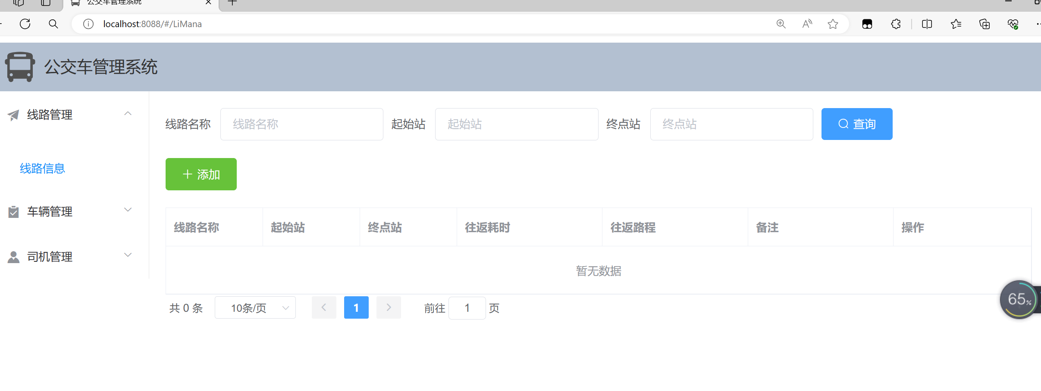
这此页面我们可以自行添加多条线路，包含了线路名称相关的起始站、终点站、往返耗时等具体信息并实现了查询功能
4.5.3车辆管理页面
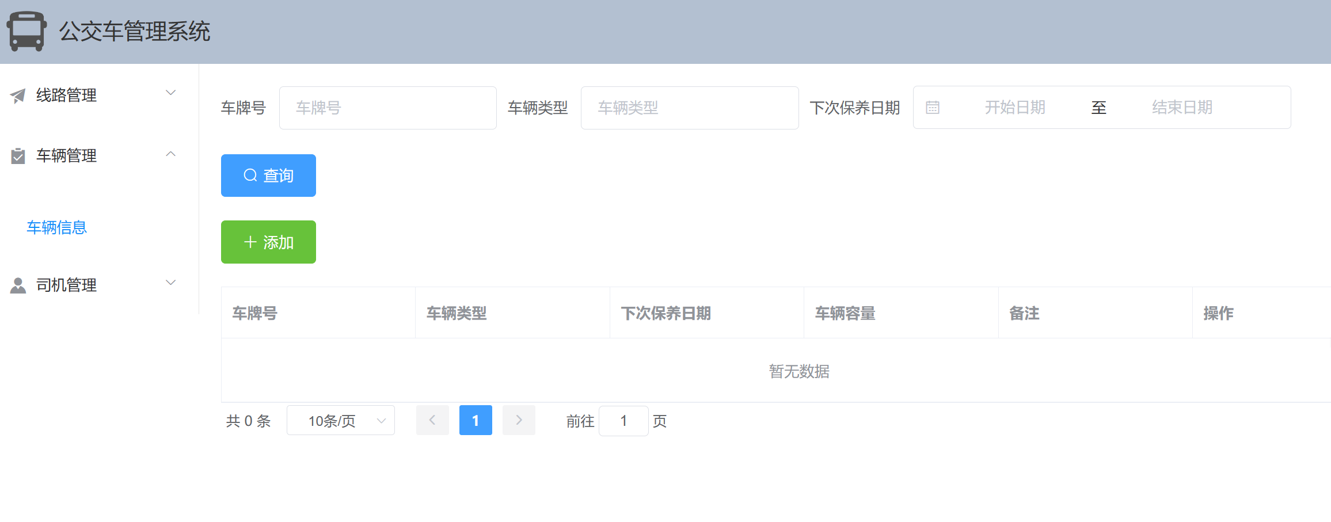
4.5.4司机管理
1）司机信息
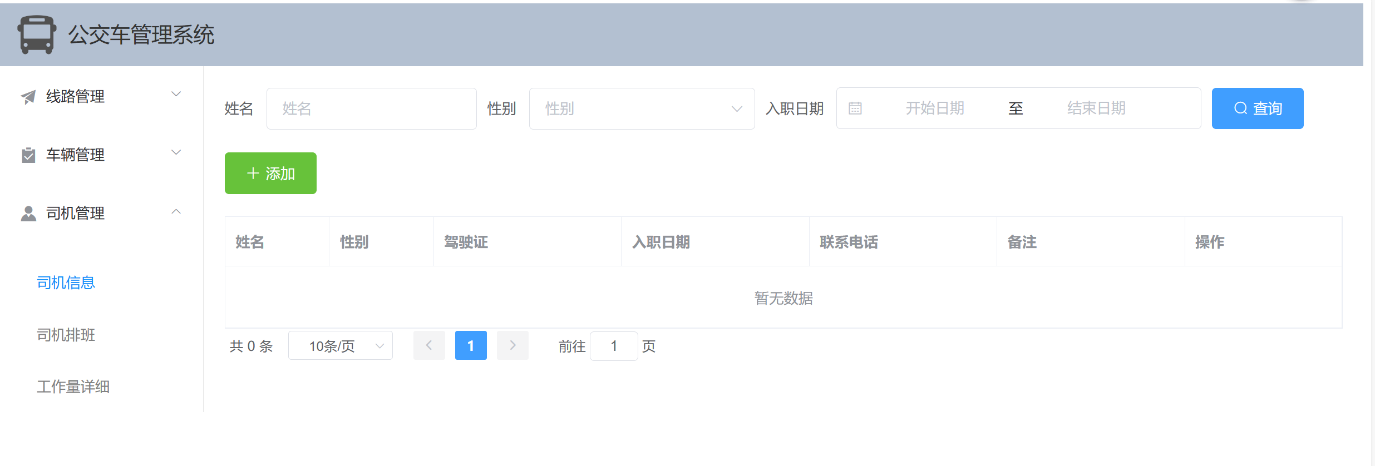
2）司机排班
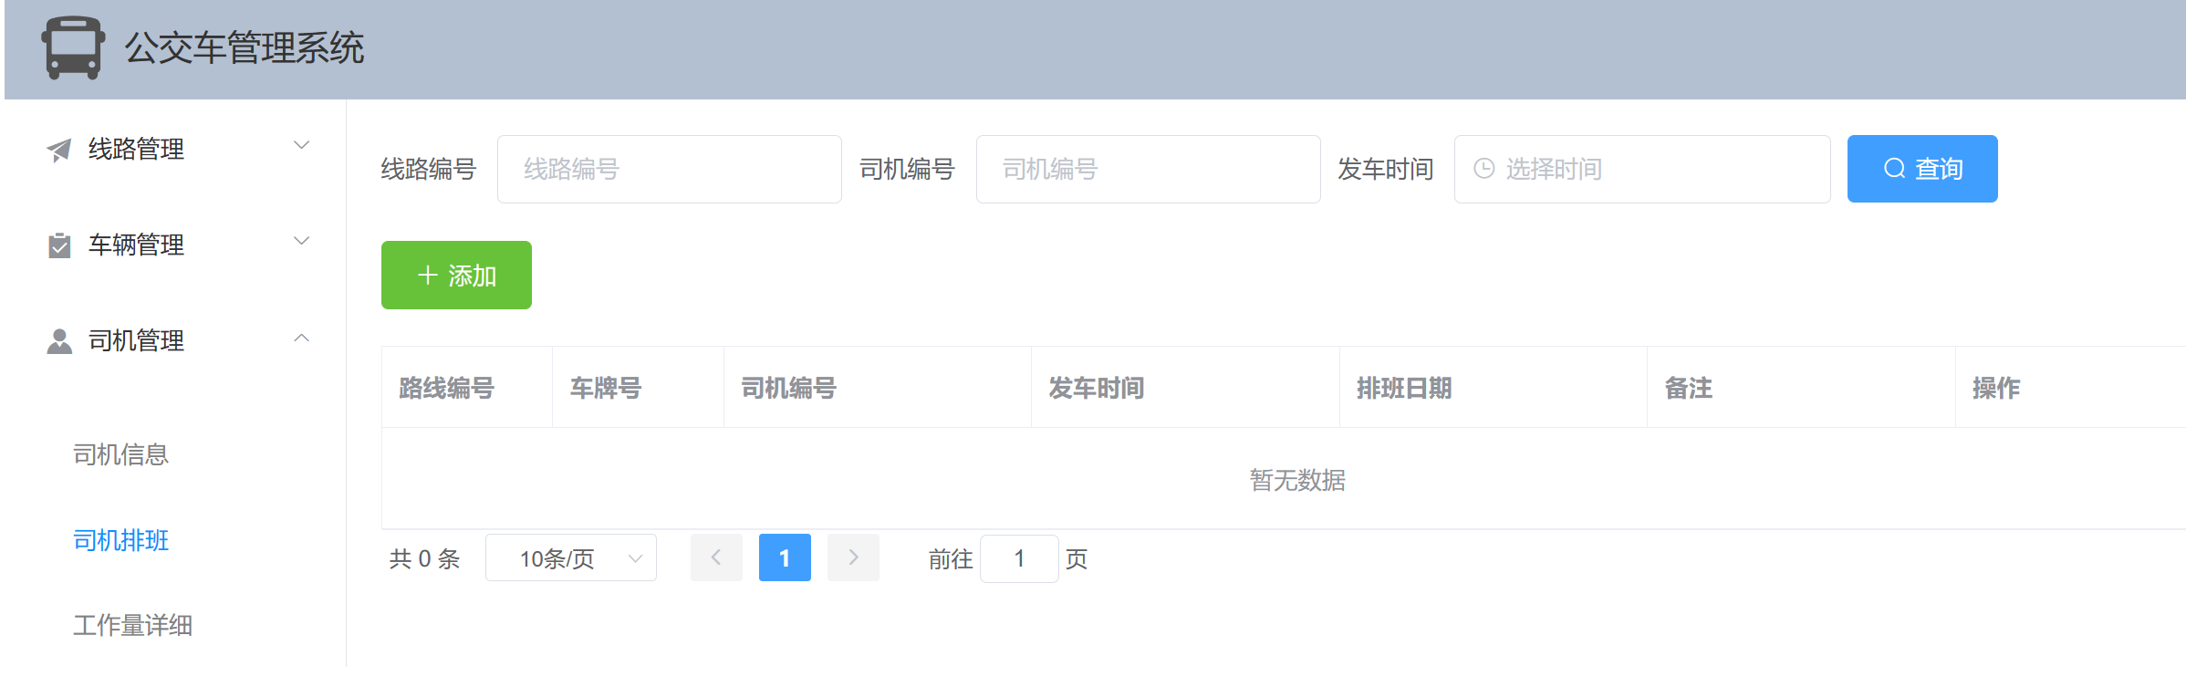
3）工作量详细
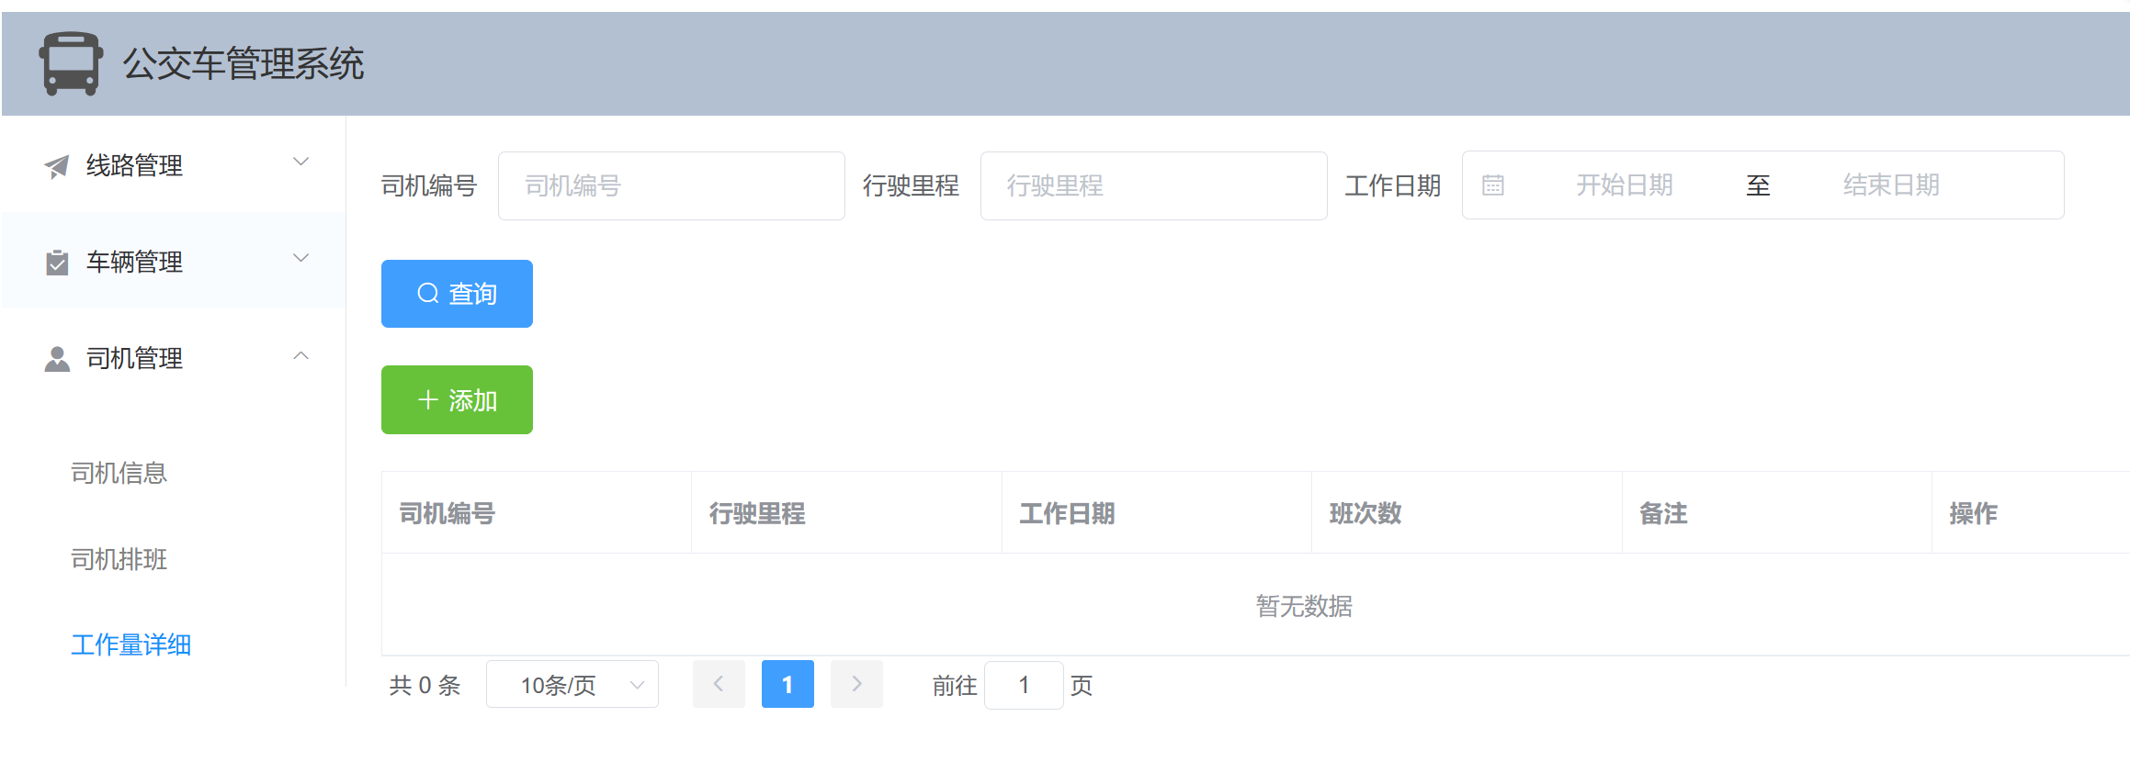

4.6 系统测试
在系统实现完成后，我们进行了严格的测试以确保系统的稳定性和正确性。我们编写了测试用例来覆盖各种可能的操作场景，并记录了测试结果。针对测试中发现的问题和缺陷，我们进行了及时的修复和优化。此外，我们还对系统的性能进行了评估和优化，以提高其响应速度和吞吐量。
测试情况如下：
首先添加各个信息
这里添加了线路信息101、102，以及车牌号为111、222的公交车分别行驶101、102的线路，并提供了111牌号公交车的驾驶员小李的可见信息以及222牌号公交车的驾驶员小王的可见信息
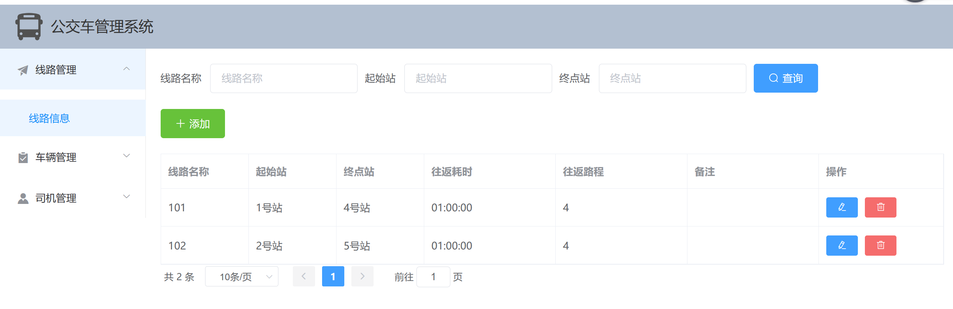
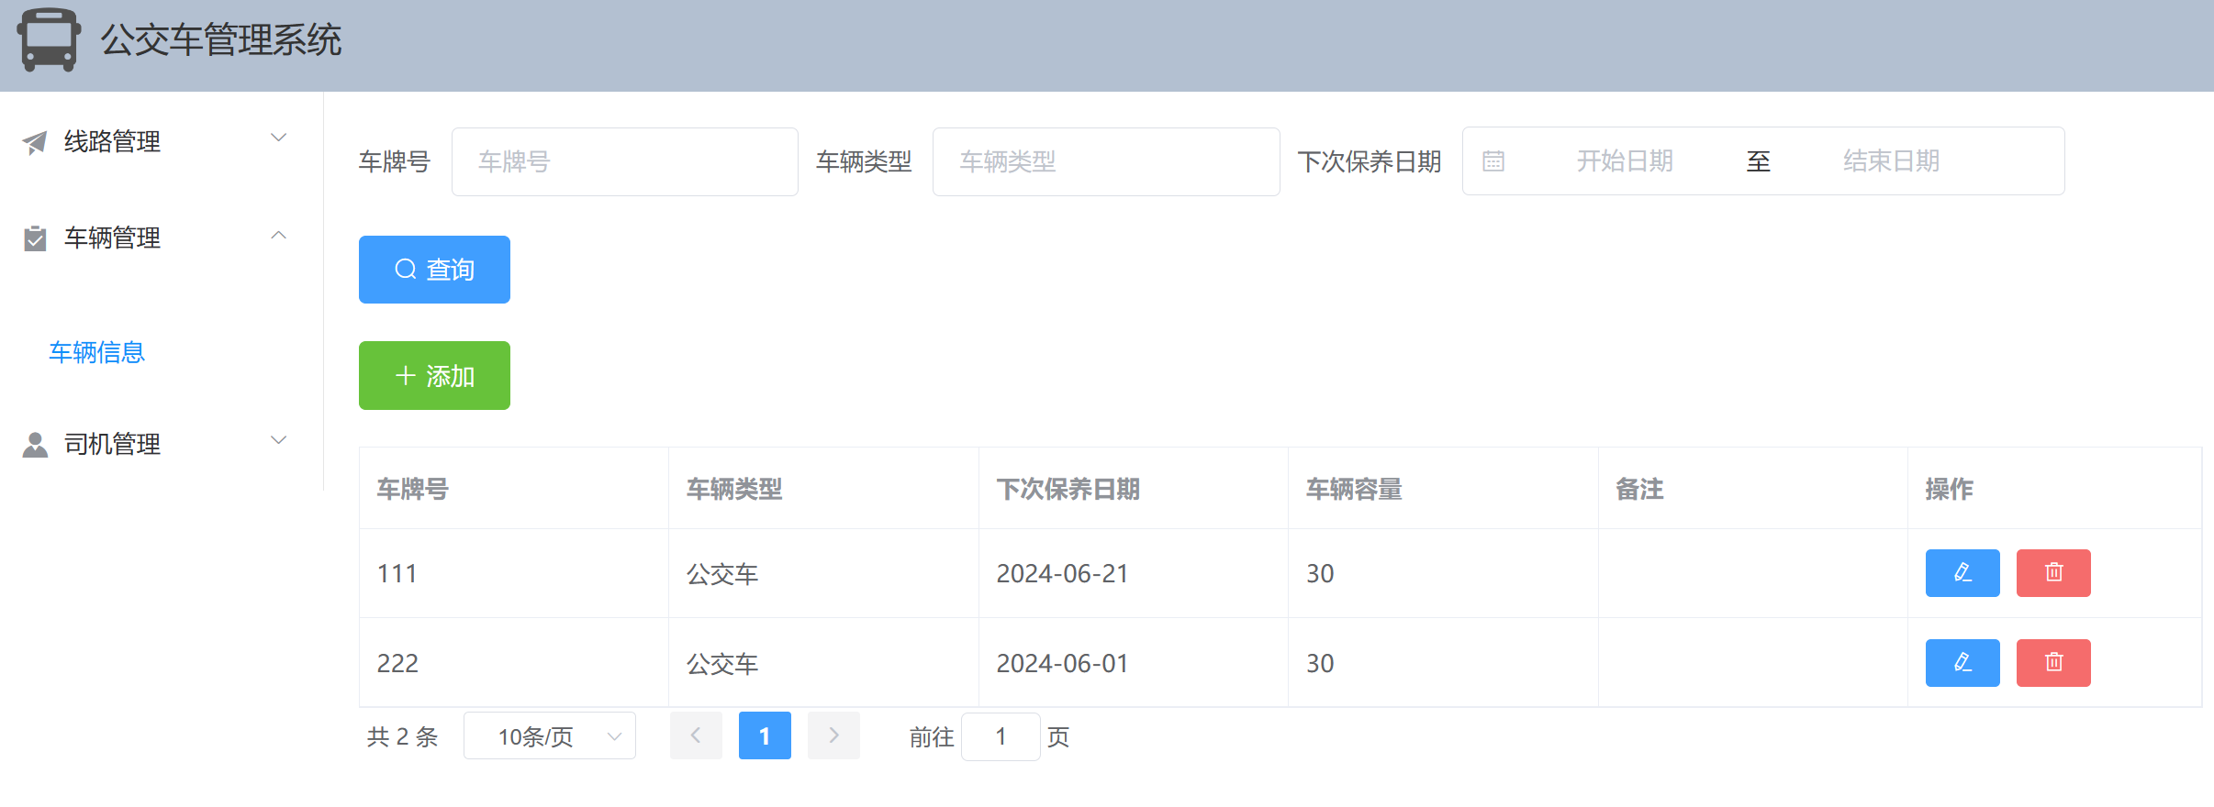
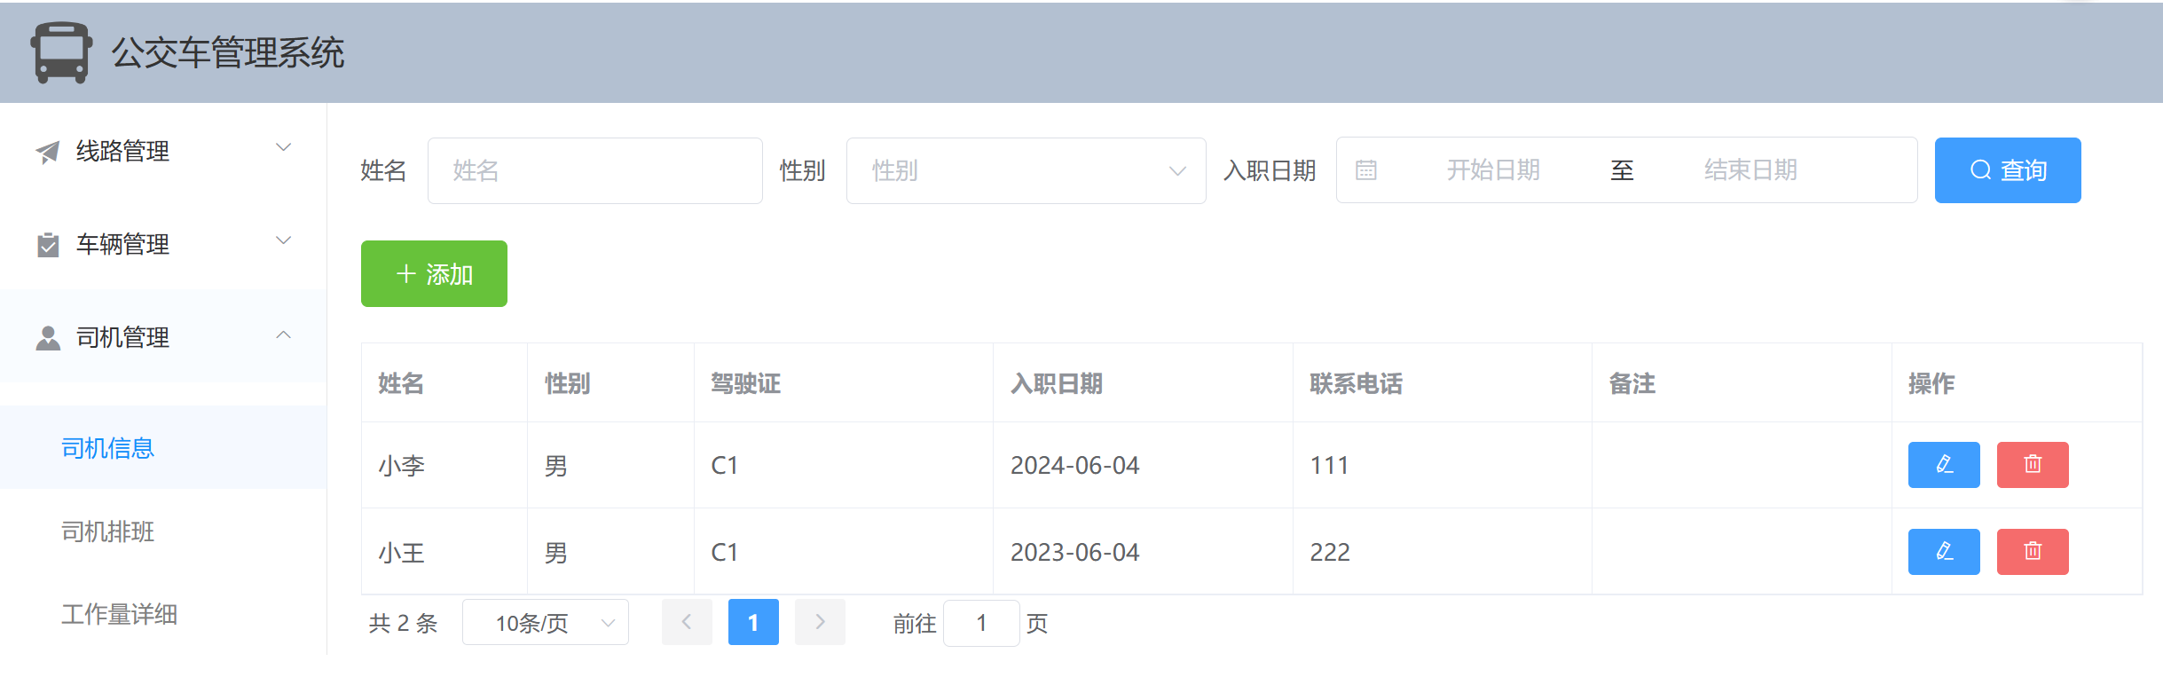
这里需要注意的是，为了信息的保密性，同时为了编号的合理性，司机编号会按系统自动给出且只有在数据库里面才能看到
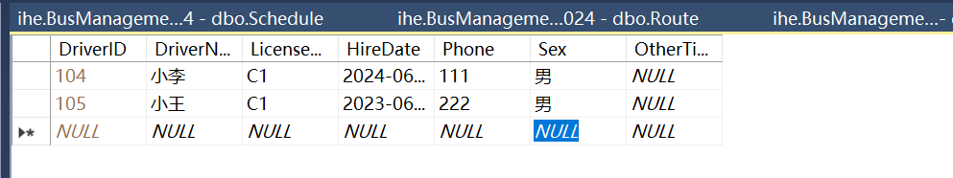
这里显示我们添加了小李的信息后，系统提供了小李的编号为104，小王编号为105。
由此我们可以进行线路排班
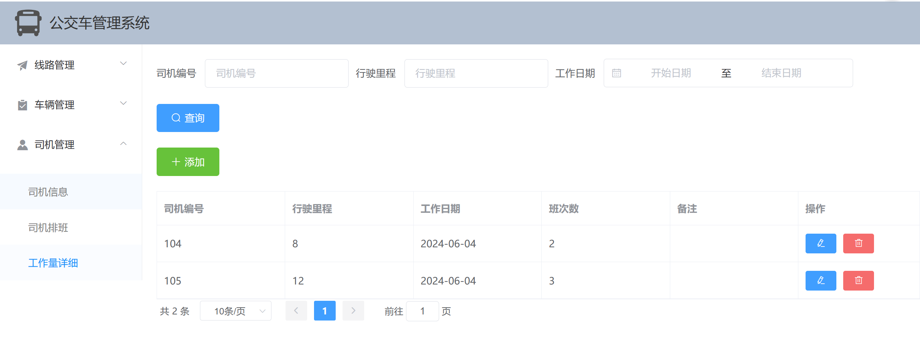
下面是对于添加完信息之后的查询功能的测试
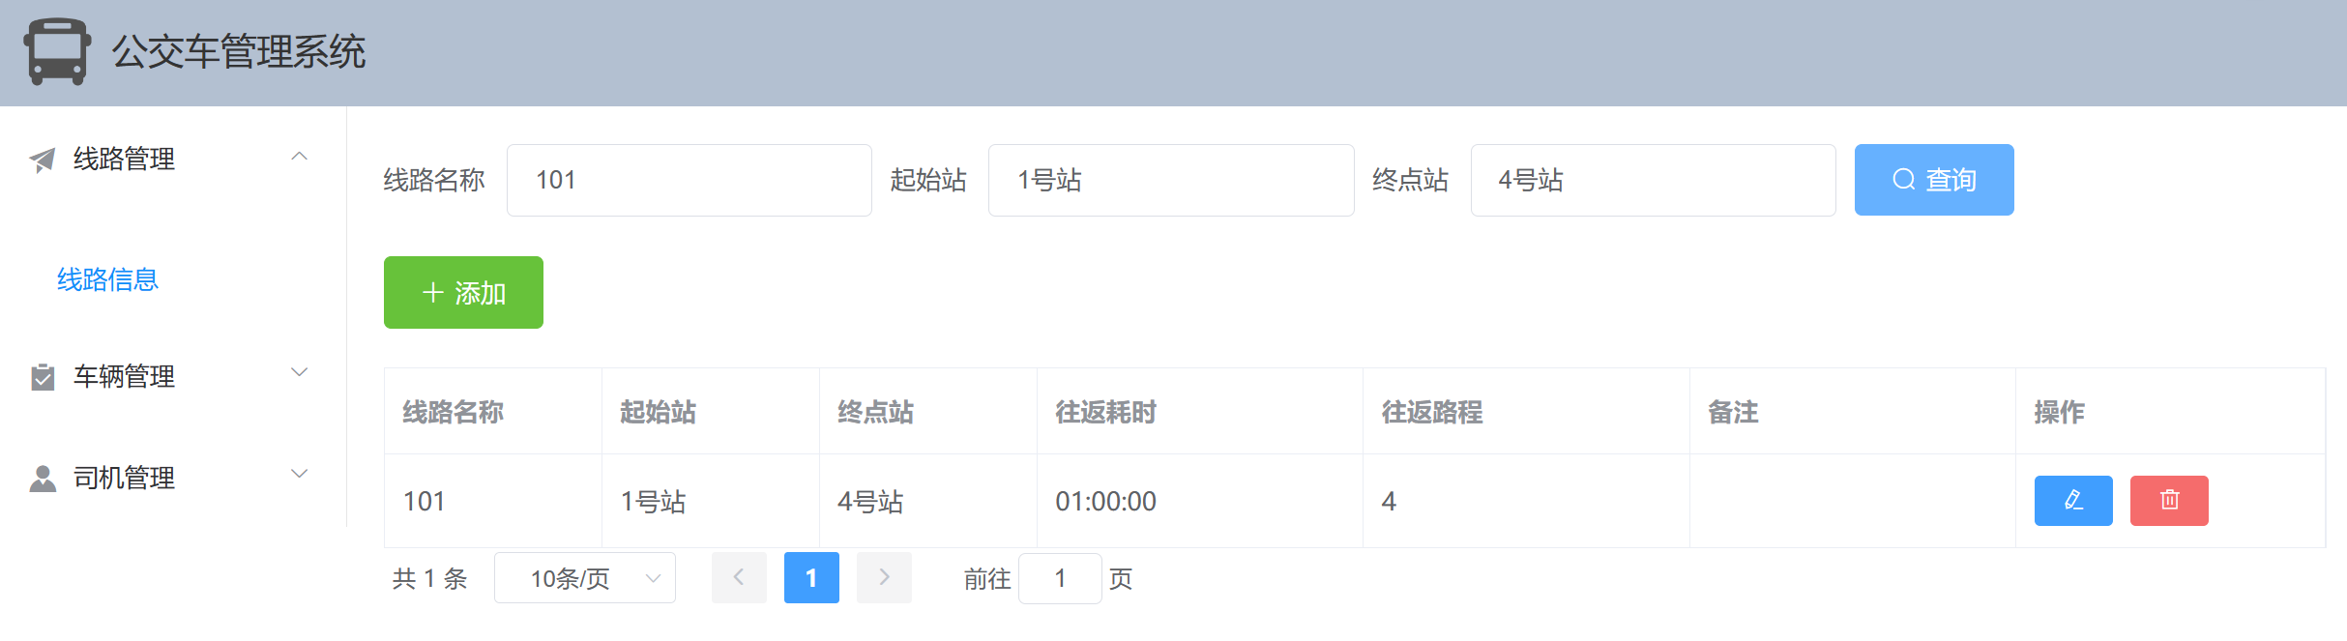
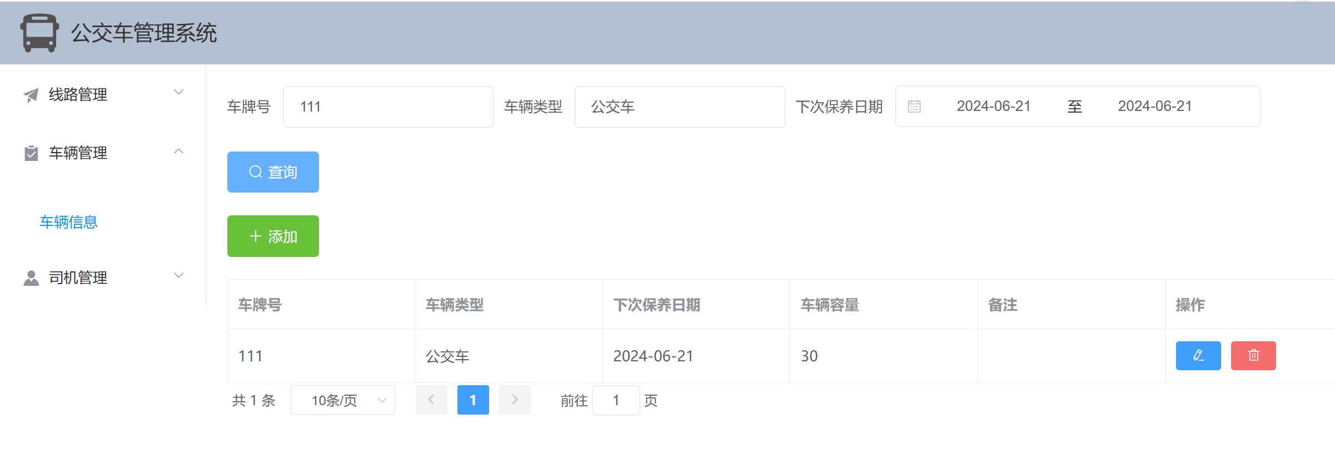
由上面的测试我们可见，已经实现了各种存在的查询情况
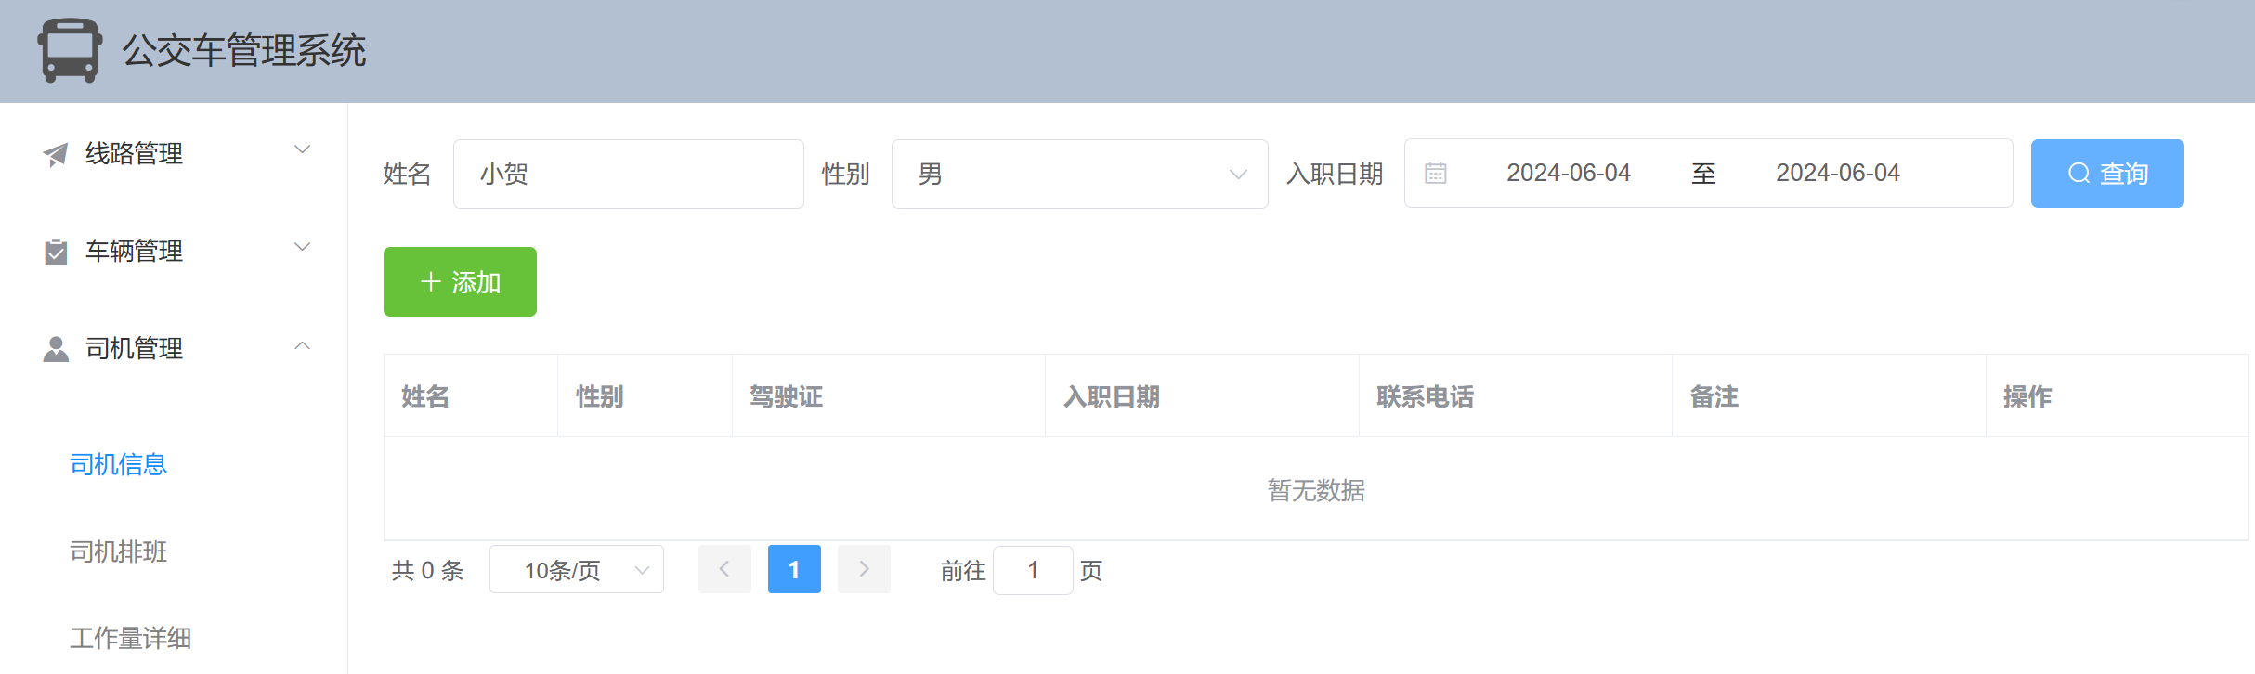
而对于不存在的信息，则不会显示数据。

五、课程设计总结

系统需求分析回顾
在系统需求分析阶段，我们深入调研了公交车管理的实际需求，明确了系统的功能需求和非功能需求。系统需要支持线路、车辆、司机信息的录入、查询、修改和删除等基本操作，同时还需要实现排班管理、司机工作量统计等功能。此外，我们还特别关注了系统界面的简洁美观、操作便捷性以及用户体验等方面。
系统设计及实现
在系统设计阶段，我们根据需求分析的结果，设计了合理的数据库结构，并绘制了ER图。数据库结构包括线路、车辆、司机、排班和工作量统计等实体，以及它们之间的关系。在逻辑结构设计阶段，我们进一步细化了表结构，并确定了字段类型和约束条件。
在系统实现阶段，我们按照设计文档的要求，使用合适的编程语言和工具，开发了后端服务器和前端界面。后端服务器负责处理数据库操作和业务逻辑，前端界面则提供了用户与系统的交互接口。通过前后端的配合，我们成功实现了系统的各项功能。
系统测试与优化
在系统开发完成后，我们进行了全面的测试，包括功能测试、性能测试和安全性测试等。通过测试，我们发现了系统存在的一些问题和不足，并及时进行了修复和优化。同时，我们还对系统进行了多次迭代，以提高系统的稳定性和用户体验。
项目总结
通过本次课程设计项目，我们深刻体会到了软件开发的复杂性和挑战性。在项目过程中，我们不断学习和成长，不仅掌握了数据库原理、软件开发技术等相关知识，还学会了团队合作和项目管理等技能。

附录：用户使用说明

